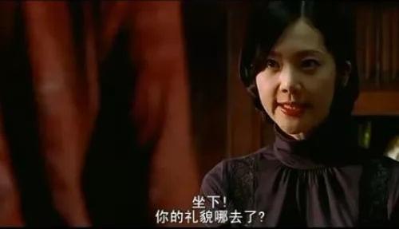
‘继母’不放过秀莲，因为秀莲的脑子继母是刁钻刻薄的
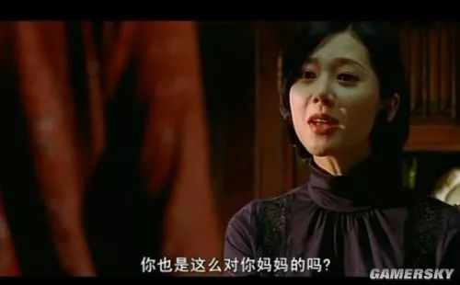
妈妈也是秀莲的伤。。。都是继母带来的伤。。
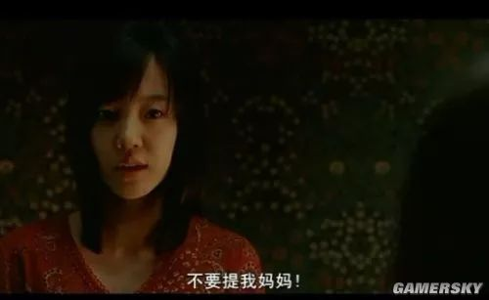
看着‘继母’提起自己的妈妈，女猪脚喊道
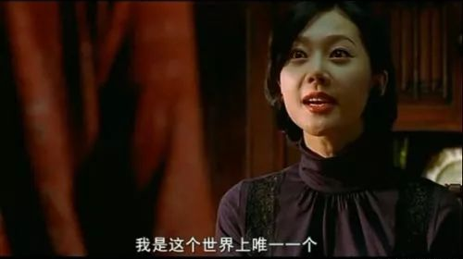
而此时‘继母’的语言越来越过分
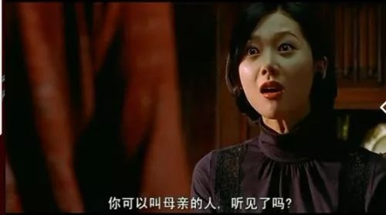
‘继母’直言自己是女猪脚现在唯一的母亲
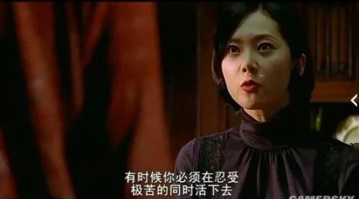
看字幕就好
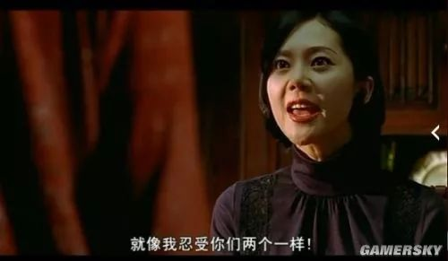
看字幕
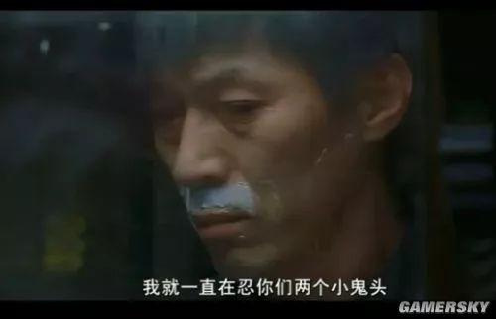
父亲听见女儿在客气狂吼。。。以继母的口气
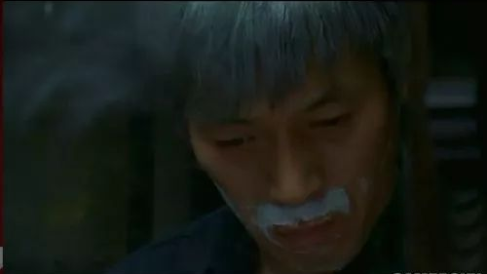
父亲很无奈，他知道女儿又发病了。。。
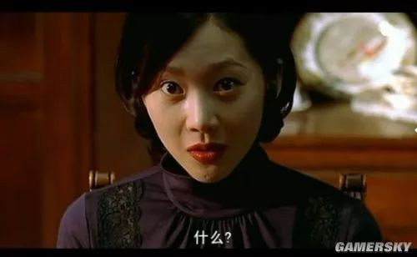
镜头换到‘继母’这边，导演直接忽略掉了女角秀莲的话，表示只有‘继母’听的到自己内心秀莲的话（有时导演的拍摄方式都是在告诉我们答案哦）
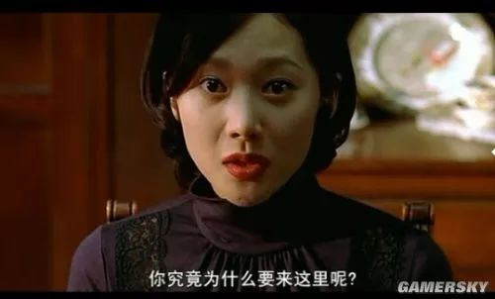
这样看，就是很奇怪的自言自语
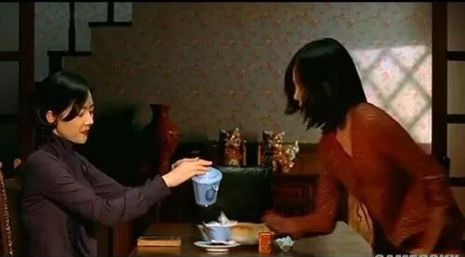
女猪脚发火了，此时的女猪脚应该变成了自己
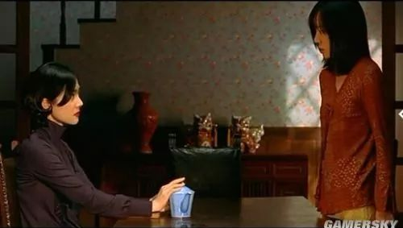
女猪脚直接将‘继母’的杯子打翻在地上
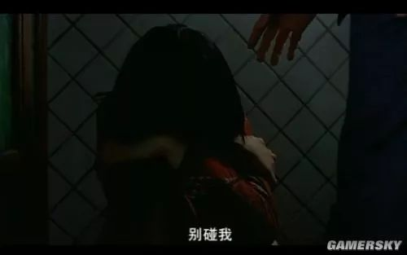
父亲来到客厅，只看见秀莲的身影躲进移门后，‘继母’消失了，父亲走过去担心女儿，女角却不理会
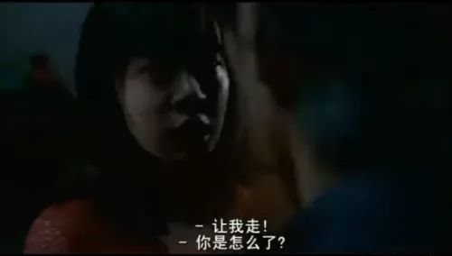
女角准备走，父亲想要拦住，完全不明白女儿到底怎么了？
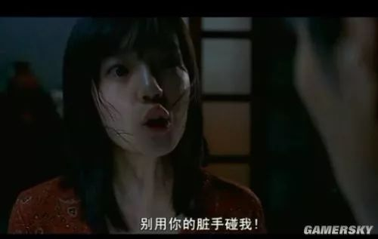
对继母的恨加注于父亲
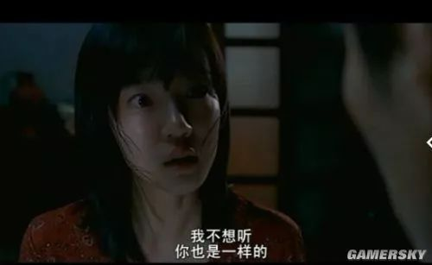
父亲想解释什么？女儿却不听
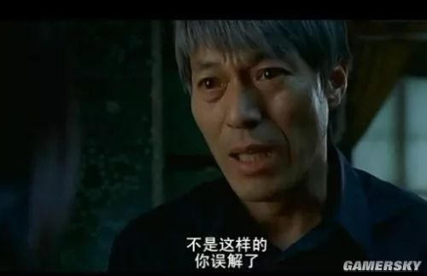
女角说了句‘你根本什么都不知道’
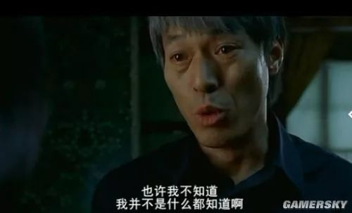
（这句话就是我前面所说的，父亲并不知道衣橱和继母有关的事，女主将这事埋藏心底，又痛恨父亲的不知）
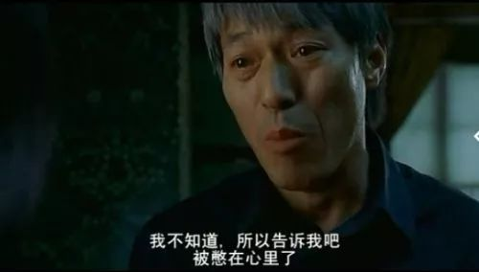
父亲知道有些事他不知道，也许就是因为这些，女儿憋在心里才会得病

